**Manual De Uso Traje Haptico Teslasuit**

Luis Guillermo Molero Suarez, Carlos Hugo Neiva Reyes, Wilmer Geovany Sepulveda Manrique, Sergio Felipe Suarez Soto, Diogo Rodrigues Bezerra

Facultad de Ingeniería, Fundación Universitaria Compensar

Documento de trabajo de investigación

1 de Julio de 2025



Esta obra está bajo una [Licencia Creative Commons Atribución-NoComercial-CompartirIgual 4.0 Internacional](http://creativecommons.org/licenses/by-nc-sa/4.0/).

Contenido

Pág.

1. Descripción del traje 3

1.1 Historia de los trajes de realidad virtual 3

1.2 Configuración del traje de realidad virtual 4

1.2.1 Sistema basado en los sentidos 4

1.2.2 Vibración 5

1.2.3 Retroalimentación de fuerza 5

1.2.4 Retroalimentación ultrasónica (ultrasonido) 5

1.2.5 Estimulación eléctrica 5

1.2.6 Sistema de captura de movimiento 6

1.2.7 Sistema inercial/giroscópico 6

1.2.8 Sistema de seguimiento óptico 6

1.2.9 Sistema híbrido 7

1.2.10 Sistema de control de clima 7

1.2.11 Guantes de realidad virtual 7

1.2.12 Sistema biométrico 8

1.2.13 Sistema de transferencia de olores y sabores 8

1.2.14 Sistema de exoesqueleto 9

1.3 Tecnología 10

1.4 Captura de movimiento 11

1.5 Sistema de biometría 12

2. Fase técnica 13

2.1 Programa Control Center 13

2.1.1 Instrucciones de instalación e iniciación del Centro de Control 13

2.1.2 Descripción general de la interfaz 13

2.2 Programa Studio 26

2.2.1 Instrucciones de instalación e iniciación del Studio 26

2.3 Iniciando Studio y estableciendo la conexión 27

2.4 Preparación y conexión 27

Vestir el TESLASUIT correctamente: 27

Emparejar y conectar el traje: 27

2.5 Calibración del sensor PPG 27

Acceder a la sección de calibración en Control Center: 28

Ejecutar la calibración: 28

Verificar el resultado: 28

2.6 Inicio de Studio y configuración de la captura 28

Abrir la aplicación Studio: 28

Configurar parámetros de captura: 28

2.7 Inicio de la sesión de captura 28

Iniciar la grabación: 28

Visualización en tiempo real: 29

2.8 Finalización y análisis de la captura 29

2.8.1 Detener la grabación: 29

Revisión de los datos capturados: 29

Exportación de datos: 29

2.9 Funcionalidades de Studio 30

2.9.1 Editor de Efectos Hápticos: 30

2.9.2 Editor de Preajustes: 30

2.9.3 Simulación y Prueba en Tiempo Real: 30

2.9.4 Captura y Análisis de Datos Biométricos y de Movimiento: 30

2.9.5 Sincronización con Aplicaciones y Contenido Multimedia: 30

2.9.6 Exportación y Análisis de Datos: 31

3. Referencias 31

# Descripción del traje

El traje de realidad virtual es un dispositivo portátil que permite sumergirse en un mundo de realidad virtual. Este tipo de traje aísla el cuerpo humano del mundo exterior.

Los sistemas clave de un traje de realidad virtual de gama baja son un sistema basado en sensores (retroalimentación háptica o táctil), captura de movimiento y sistemas de control de climatización. Opcionalmente, el traje de realidad virtual puede incluir guantes con sistema sensorial y captura de movimiento, zapatos con las mismas opciones, transferencia de olores y sabores y, además, un exoesqueleto completo con mecanismos hidráulicos y servomecanismos.

## Historia de los trajes de realidad virtual

La historia de los trajes para juegos y realidad virtual se remonta a la década de 1990.

En 1994, Aura Systems Inc. lanzó la producción del traje de chaleco interactivo con retroalimentación de fuerza, que era capaz de transformar las señales de audio en vibraciones mediante un transductor electromagnético. El usuario que llevara puesto este traje podía sentir una patada o un puñetazo virtual mientras jugaba. Se vendieron más de 400.000 de estos trajes a 99 dólares la unidad.

A pesar del éxito del Interactor Vest Suit, durante los siguientes 13 años hasta 2007 no apareció en el mercado ningún otro producto capaz de sumergir a una persona en la realidad virtual.

En marzo de 2007, TN Games presentó el chaleco Force Wear en la GDC de San Francisco. El nombre del chaleco se cambió a “3RD Space Vest” en noviembre del mismo año. Alrededor de 50 juegos, incluidos Call of Duty, Unreal Tournament 3 y Half-Life 2, eran compatibles con el traje a través del software, que era bastante avanzado en ese momento.

El Tactile Gaming Vest Suit fue desarrollado en la Universidad de Pensilvania en 2010. Permite sentir impactos de bala, flujo sanguíneo e incluso cortes de diferentes tipos de armas blancas. Los desarrolladores afirman que el traje puede simular diferentes empujones y efectos de temperatura.

En los últimos 4 años, ha habido un crecimiento expansivo de este tipo de proyectos, así como un rápido desarrollo de la realidad virtual.

La mayor parte de los desarrollos son trajes de captura de movimiento o trajes con retroalimentación háptica. El mercado de los trajes de captura de movimiento está más avanzado debido a su ciclo de desarrollo y proceso de comercialización simple y rápido. Los trajes hápticos son mucho más difíciles de crear, requieren una interacción multidisciplinaria de un gran número de especialistas. Por lo tanto, como norma, el ciclo de desarrollo y lanzamiento se estima actualmente entre 2 y 5 años.

Los trajes hápticos son, en su mayoría, chaquetas y chalecos. Las empresas suelen utilizar la retroalimentación de fuerza y ​​la vibración para transmitir los sentidos. Algunas empresas desarrollan trajes de realidad virtual completos que constan de chaquetas y pantalones.

## Configuración del traje de realidad virtual

### Sistema basado en los sentidos

Esta parte de un traje de realidad virtual es responsable de transferir sentidos fuera de la realidad virtual (por ejemplo, desde un proceso de juego o desde aplicaciones tutoriales).

Hay diferentes maneras de transferir sentidos.

### Vibración

El método más común es la vibración. Se colocan motores vibratorios en las zonas que están sujetas a colisión (interacción de un objeto virtual con un cuerpo humano). Las ventajas de este sistema son el precio relativamente bajo y la simplicidad de instalación. Las principales desventajas son el alto consumo de energía, la baja precisión de la transmisión de los sentidos y la imposibilidad de imitar una amplia gama de sentidos.

### Retroalimentación de fuerza

La retroalimentación de fuerza está tan extendida como la vibración. Esta opción es difícil de desarrollar y ajustar. Tiene una serie de limitaciones en cuanto a su posible uso en el traje de realidad virtual, salvo en el caso de un exoesqueleto completo. La retroalimentación de fuerza tiene una gran ventaja: resuelve el problema de la detención del movimiento cuando el usuario se encuentra con obstáculos en la realidad virtual. Ni la vibración ni ningún otro método de transferencia de sensaciones pueden solucionarlo.

### Retroalimentación ultrasónica (ultrasonido)

Otra forma de transmitir sensaciones es mediante ultrasonidos. Las ondas ultrasónicas dan una idea bastante precisa de la forma y la textura de un objeto virtual. Las desventajas de este método están relacionadas con el alto consumo de energía y, lo que es más importante, la necesidad de un dispositivo periférico para la generación de ondas.

### Estimulación eléctrica

La cuarta y quizás la más rara forma de transmitir sensaciones es la estimulación eléctrica. Existen varios tipos de esta: estimulación muscular eléctrica (EMS) y estimulación nerviosa eléctrica (TENS). Teniendo en cuenta que la reacción electroquímica es la base del tacto y que el sistema nervioso se basa en la transmisión de impulsos eléctricos, se puede estar seguro de que la EMS junto con la TENS permiten sintonizar una amplia gama de sensaciones, como un toque suave o el impacto de un objeto puntiagudo en una parte específica del cuerpo, o incluso las gotas de lluvia. Desafortunadamente, los procesos químicos de retroalimentación háptica son difíciles de imitar. Es por eso por lo que un componente eléctrico se encarga completamente de esta tarea.

Para solucionar el problema de la transmisión de sensaciones, en el mercado existen numerosos productos tecnológicos sustitutos que utilizan los métodos antes mencionados. Todos ellos permiten, en distinta medida, sentir las colisiones con objetos virtuales, así como su forma, textura e incluso su peso. La simulación del peso mediante estimulación eléctrica ha sido verificada por investigaciones científicas independientes en el Instituto Hasso-Plattner.

### Sistema de captura de movimiento

El sistema de captura de movimiento, o mocap, es una tecnología que permite determinar con precisión la posición de una persona en el espacio, seguir los movimientos de las extremidades, así como los movimientos y giros de los dedos. Esta tecnología llegó a la realidad virtual a partir de la producción de animación y cine.

Existen varios tipos diferentes de estos sistemas.

### Sistema inercial/giroscópico

La base de un sistema de este tipo es un circuito de sensores, compuesto por sensores inerciales y giroscópicos. Este esquema permite rastrear y transferir los movimientos y giros de una persona a un mundo virtual. Si es necesario, estos movimientos se registran (por ejemplo, los movimientos de los nadadores o bailarines), que luego pueden convertirse en un punto de referencia para la comparación en plataformas de entrenamiento.

### Sistema de seguimiento óptico

Por un lado, este tipo de tecnología es mucho más precisa que las inerciales, pero por otro, estos sistemas son mucho más caros. Por lo general, consisten en un conjunto de cámaras ópticas ubicadas a lo largo del perímetro de la habitación por donde se mueve la persona con el traje de realidad virtual.

### Sistema híbrido

Se trata de una combinación de sistemas de seguimiento inercial y óptico, que juntos permiten calcular las coordenadas más precisas de un traje VR.

Como uno de los sistemas clave de los trajes de realidad virtual, el sistema de captura de movimiento resuelve parcialmente varios problemas:

mareo por movimiento o náuseas;

El problema del avatar virtual: la captura de movimiento brinda la oportunidad de ver el propio avatar en VR, no solo las manos, como en la mayoría de los casos;

coordinar los movimientos de varias personas que están en la misma habitación u otro lugar.

### Sistema de control de clima

El sistema de control climático es una tecnología de control de temperatura en un traje de realidad virtual.

Un sensor que se encarga de subir y bajar la temperatura es el elemento Peltier. Este elemento puede variar la temperatura dentro del rango de 10 a 40 grados (Celsius). Se basa en el principio de la diferencia de temperatura mientras fluye corriente a través del elemento.

Las ventajas del sistema Peltier son sus reducidas dimensiones y la ausencia de piezas móviles, gases y líquidos. La principal desventaja es el elevado consumo de energía, por lo que el traje debe estar equipado con una batería potente y de gran capacidad.

### Guantes de realidad virtual

Los guantes de realidad virtual son guantes con todas las funciones, que por lo general están equipados con un sistema basado en sensores (retroalimentación háptica) o un sistema de captura de movimiento. Los casos en los que se ha incorporado el sistema de transferencia de temperatura en los guantes de realidad virtual son muy raros.

Teniendo en cuenta que la forma más cómoda de interacción en realidad virtual es tocar objetos artificiales con las manos, los guantes son una de las partes clave del traje de realidad virtual. Permiten tocar paredes, armas, agua e incluso sentir que los objetos no existen o son inaccesibles en el mundo real.

### Sistema biométrico

El sistema biométrico es un conjunto de sensores que permiten realizar un seguimiento en tiempo real, para luego analizar y transmitir los datos.

Un conjunto de sensores puede incluir los siguientes: sensor de temperatura, electrodos de carbono (miden toda una gama de parámetros como la saturación de oxígeno, la humedad y la salinidad de la piel o detectan posibles contaminantes), electromiógrafo, electrocardiógrafo y sistema GPS.

Este sistema no es una parte obligatoria de un traje de realidad virtual, pero amplía significativamente su funcionalidad. La enorme cantidad de datos que llegan desde el traje de realidad virtual requiere un procesamiento en tiempo real, por lo que los datos entrantes se pueden analizar tanto en un servidor en la nube, mediante inteligencia artificial, como localmente en el traje, mediante algoritmos simples.

Una de las ventajas del monitoreo y procesamiento en tiempo real es que dicho sistema puede rastrear su salud y advertirle sobre síntomas peligrosos y también llamar automáticamente a los servicios de respuesta rápida, por ejemplo, una ambulancia, si es necesario.

### Sistema de transferencia de olores y sabores

El sentido del olfato es uno de los sentidos humanos clave que ayuda a una persona a sentir el entorno, por ejemplo, el delicioso olor de la comida.

Existen pruebas científicas de que incluso condiciones ambientales completamente idénticas pueden variar de un individuo a otro. Lo mismo ocurre con los olores y los sabores. El sabor de la comida virtual, así como su olor, variarán de una persona a otra.

Junto con la transferencia de información sobre la calidad del gusto, la simulación del sistema olfativo en VR es un sistema difícil de implementar, por lo que resulta inasequible para la mayoría de los usuarios.

Ya en 2015 la empresa “FeelReal” presentó un prototipo de máscara que permite simular una combinación de diferentes olores, que se componen de 6 ingredientes diferentes.

Los investigadores de la Universidad Nacional de Singapur están experimentando con un dispositivo que permite percibir el gusto. Este aparato permite imitar la presencia de comida en la boca cuando en realidad no está allí. Además, ofrece la posibilidad de simular el efecto de la masticación gracias a la electroestimulación de la mandíbula.

### Sistema de exoesqueleto

Un exoesqueleto es un dispositivo que tiene como objetivo aumentar la potencia muscular de una persona y ampliar la amplitud de movimientos gracias a una estructura, generalmente mecánica.

La función principal del exoesqueleto como uno de los sistemas de trajes de realidad virtual es simular la marcha y la retroalimentación de potencia para evitar atravesar un objeto virtual. El exoesqueleto es más complicado y costoso de operar en comparación con los dispositivos separados para caminar en realidad virtual (cintas de correr de realidad virtual).

Actualmente sólo unas pocas empresas en el mercado están desarrollando exoesqueletos para una inmersión total en VR.

## Tecnología

#### Retroalimentación háptica

El sistema de retroalimentación háptica de cuerpo completo de TESLASUIT utiliza estimulación muscular eléctrica (EMS) y estimulación nerviosa eléctrica transcutánea (TENS) para simular una variedad de sensaciones y sentimientos de la vida real. Con este sistema, TESLASUIT puede proporcionar retroalimentación física basada en la simulación visual que se puede experimentar en una pantalla plana o en dispositivos de realidad inmersiva.

Esto puede proporcionar experiencias más inmersivas, desarrollar la memoria muscular, autocorregir la técnica y crear entornos de aprendizaje profundo.

**80**

Canales

**1-150 Hz**

Frecuencia

**Hasta 150 mA**

Actual

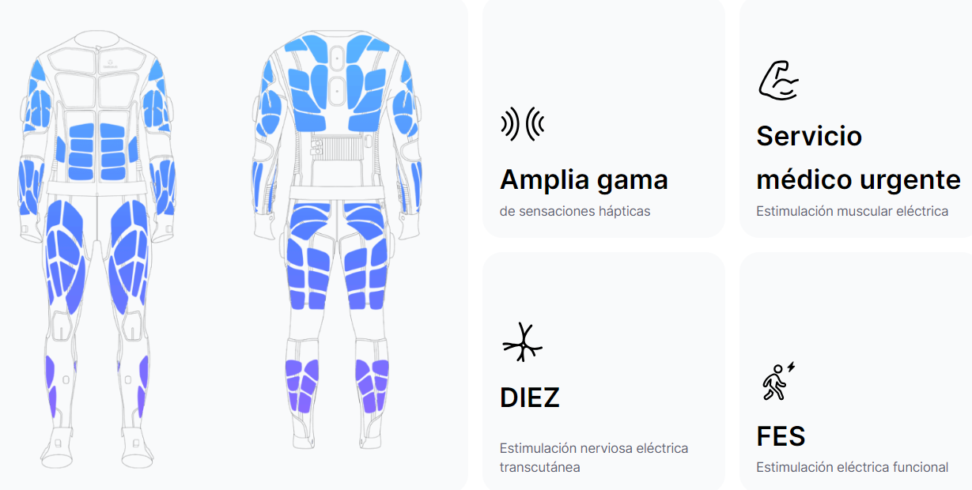

Fig 1. Especificaciones del traje en medidas hápticas.

## Captura de movimiento

El sistema de captura de movimiento de TESLASUIT utiliza 14 sensores de unidad de medición inercial (IMU) para identificar puntos específicos alrededor del TESLASUIT y rastrear, registrar y monitorear los movimientos y el posicionamiento de los usuarios. Cada sensor IMU está compuesto por un acelerómetro, un giroscopio y un magnetómetro.

El sistema de captura de movimiento se puede utilizar para la creación de animaciones (juegos, películas, etc.), monitoreo y captura de rendimiento (deportes, etc.), ergonomía y pruebas de factores humanos (investigación, análisis de datos).

**14**

Sensores

**100**

Fotogramas/seg

**Unidad de medida intramuscular (IMU)**

Modos de 6 ejes o 9 ejes

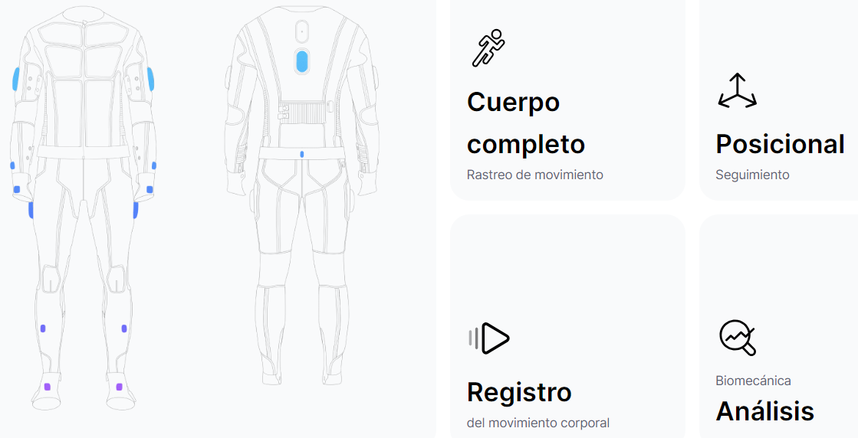

## Sistema de biometría

El sistema de biometría de TESLASUIT proporciona un conjunto de información legible y profundo que tiene como objetivo comprender el estado físico del usuario. El sistema de fotopletismografía (PPG) brinda información sobre el sistema cardiorrespiratorio calculando las pulsaciones por minuto (BPM) y la variabilidad de la frecuencia del pulso (PRV) del usuario.

Esto permite contenido de capacitación interactivo de VR/AR que se adapta al alumno para ofrecer experiencias personalizadas.

**200**

Fotogramas/seg

**455-955 nm**

Rango de sensibilidad espectral

# Fase técnica

## Programa Control Center

Control Center es una aplicación de escritorio independiente de Teslasuit Software Bundle. Puede descargar el [instalador de Windows](https://developer.teslasuit.io/file/software-bundle/) (que incluye Control Center, Studio y C-API) desde el portal para desarrolladores.

Control Center es la única herramienta para emparejamiento, conexión, calibración de sistemas y sensores, verificación de estado, actualizaciones de firmware y software.

Esta guía del usuario cubre los conceptos básicos sobre la presentación visual del Centro de control, los elementos de la interfaz y describe sus características principales, proporcionando referencias a información más detallada.

### Instrucciones de instalación e iniciación del Centro de Control

Cuando todo esté en su lugar, por favor haga lo siguiente:

1. [Iniciar sesión en el portal para desarrolladores](https://developer.teslasuit.io/documentation/c/tutorials/signing-in-to-developer-portal)
2. [Descarga e instalación del paquete de software](https://developer.teslasuit.io/documentation/c/tutorials/downloading-and-installing-software-bundle)

Ahora está listo para iniciar el Centro de control usando el ícono  del escritorio.

### Descripción general de la interfaz

#### Ventana de inicio de sesión

Es la primera ventana que se muestra después de iniciar la aplicación.

Puede continuar trabajando con la aplicación después de la autorización en el sistema Teslasuit mediante una de las opciones:

* Iniciar sesión Registrarse

Al hacer clic en uno de estos botones accederá a la autorización en línea de Teslasuit (igual que se describe en [Iniciar sesión en el Portal para desarrolladores](https://developer.teslasuit.io/documentation/c/tutorials/signing-in-to-developer-portal) ).

* Ir al modo sin conexión

Al hacer clic en este botón, puede continuar en modo “anónimo”, sin ingresar las credenciales de la cuenta de Teslasuit.

#### Ventana principal

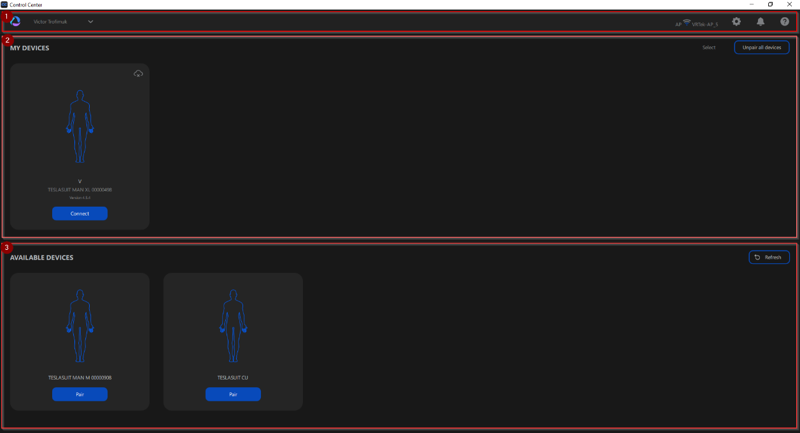

La ventana principal del Centro de control contiene 3 secciones funcionales:

1. Ajustes del sistema

* Panel de autorización de cuenta de Teslasuit
* Opciones del adaptador wifi
* Configuraciones de la aplicación
* Menú de notificaciones
* Menú de ayuda

1. Mis dispositivos

* Tarjetas que representan dispositivos emparejados con su PC y su cuenta
* Desvinculación de controles

1. Dispositivos disponibles

* Tarjetas que representan otros dispositivos que se encuentran en el rango de proximidad de Wi-Fi. Puedes emparejarlos en caso de que aún no estén emparejados con otra PC y cuenta.

#### Panel de autorización de cuenta de Teslasuit

Este panel sirve para fines de autorización en línea.

1) Si actualmente está en línea (iniciado sesión en la aplicación), le permite cerrar sesión.

2) Si está en modo fuera de línea, permite iniciar sesión (redirige al formulario de inicio de sesión en línea).

Consulte  [Iniciar sesión en el Portal para desarrolladores](https://developer.teslasuit.io/documentation/c/tutorials/signing-in-to-developer-portal)  para obtener más detalles.

#### Opciones del adaptador wifi

1) Este panel permite seleccionar ambos lados de la conexión Wi-Fi:

* Adaptador WiFi físico (en el lado de la PC)
* Punto de acceso wifi (enrutador inalámbrico)

2) Elementos del panel expandido:

1. Selector desplegable del adaptador Wi-Fi
2. Actualmente, punto de acceso Wi-Fi conectado

3) Lista de puntos de acceso Wi-Fi disponibles

**NOTA: Como cada dispositivo Teslasuit tiene el módulo Wi-Fi integrado, actúa como un punto de acceso por sí solo. Por eso, puedes ver dispositivos Teslasuit entre los enrutadores Wi-Fi de esta lista.**

**Sin embargo, no se recomienda conectar el dispositivo Teslasuit desde la lista de Wi-Fi. Para este propósito, existe el procedimiento de emparejamiento.**

4) Controles para actualizar la lista de puntos de acceso disponibles y para cerrar el menú.

#### Configuración de aplicaciones y dispositivos

Al presionar el ícono de engranaje (1) se abre el nuevo marco (2) que contiene información sobre la versión actual del paquete de software y permite actualizaciones si hay alguna disponible.

#### Menú de notificaciones

Al pulsar el icono de la campana (1) aparece el menú de notificaciones (2) , donde podrás ver los anuncios informativos sobre nuevas versiones de software disponibles, etc.

#### Menú de ayuda

Bajo el ícono del signo de interrogación (1) , puede encontrar los enlaces a materiales útiles en línea (2) del Portal para desarrolladores (abierto en el navegador web):

* Guías de usuario
* Tutoriales
* Foro Comunitario
* Preguntas más frecuentes

Cada elemento del menú conduce al material en línea correspondiente.

#### Sección MIS DISPOSITIVOS

Imagen 3

Imagen 1

Imagen 2

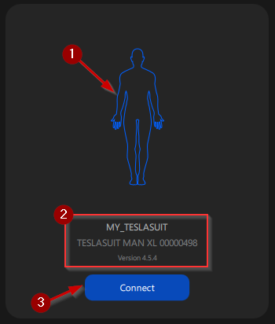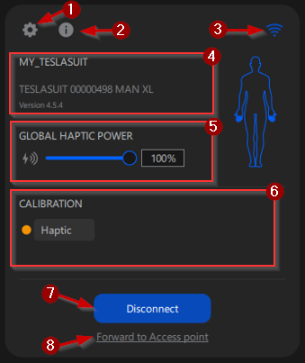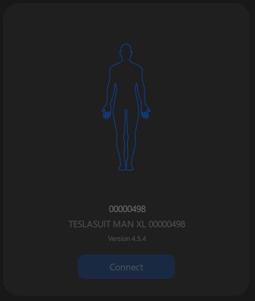

Imagen 1, Tarjeta del dispositivo emparejado (encendido, no conectado)

Imagen 2, Tarjeta del dispositivo emparejado (encendido, conectado)

Imagen 3, Tarjeta del dispositivo emparejado (apagado)

Imagen 4



Imagen 4, Desvinculación de controles.

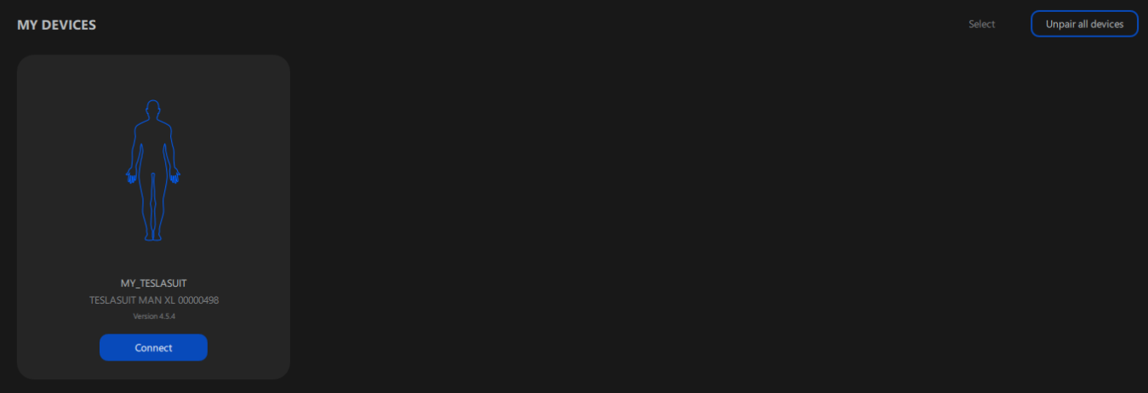

Cualquier dispositivo Teslasuit emparejado (no importa si está encendido/apagado, conectado o no) se representa en la sección "MIS DISPOSITIVOS" con la tarjeta visual correspondiente. Dependiendo de si el dispositivo está conectado actualmente a la PC o no, la tarjeta contiene diferentes elementos visuales e interactivos.

1) Dispositivo encendido y no conectado

1. Silueta del dispositivo conectado (TESLASUIT macho/hembra o TESLAGLOVE derecho/izquierdo).
2. Sección de información sobre el dispositivo conectado actualmente:
   * nombre del dispositivo;
   * modelo;
   * versión del hardware.
3. Botón "Conectar" para conectar el dispositivo Teslasuit a la PC.

2) Dispositivo encendido y conectado

1. Botón de engranaje, que muestra el marco de configuración del dispositivo actualmente conectado.
2. Botón de información, que muestra el marco con diferentes especificaciones y otra información sobre el dispositivo conectado actualmente.
3. Indicador de intensidad de la señal Wi-Fi, muestra el nivel de señal de la conexión inalámbrica entre su dispositivo Teslasuit y su PC.
4. Sección de información sobre el dispositivo conectado actualmente:
   * nombre del dispositivo;
   * modelo;
   * versión.
5. Sección Global Haptic Power, para controlar la fuerza general del efecto háptico con el control deslizante único.
6. Sección de calibración, contiene todos los sistemas y sensores aplicables (dependiendo de la versión del dispositivo) con estados de su calibración.
7. Botón "Desconectar”, para desconectar el dispositivo Teslasuit de la PC.
8. Enlace "Reenviar al punto de acceso” para ejecutar el reenvío del dispositivo Teslasuit al punto de acceso Wi-Fi (en lugar de la conexión directa predeterminada entre el dispositivo y el adaptador Wi-Fi).

3) Dispositivo apagado

En este caso, la sección aún muestra el dispositivo de manera similar a (1), pero la tarjeta está "silenciada" y no se puede hacer clic en ninguno de los elementos interactivos.

Además, la sección “Mis dispositivos” contiene los controles de desvinculación (4):

1. Botón “Seleccionar”, activa el modo de selección, para elegir las tarjetas de los dispositivos a desvincular.
2. El botón "Desvincular todos los dispositivos”, como su nombre lo indica, desvincula todos los dispositivos conectados.

#### Sección DISPOSITIVOS DISPONIBLES

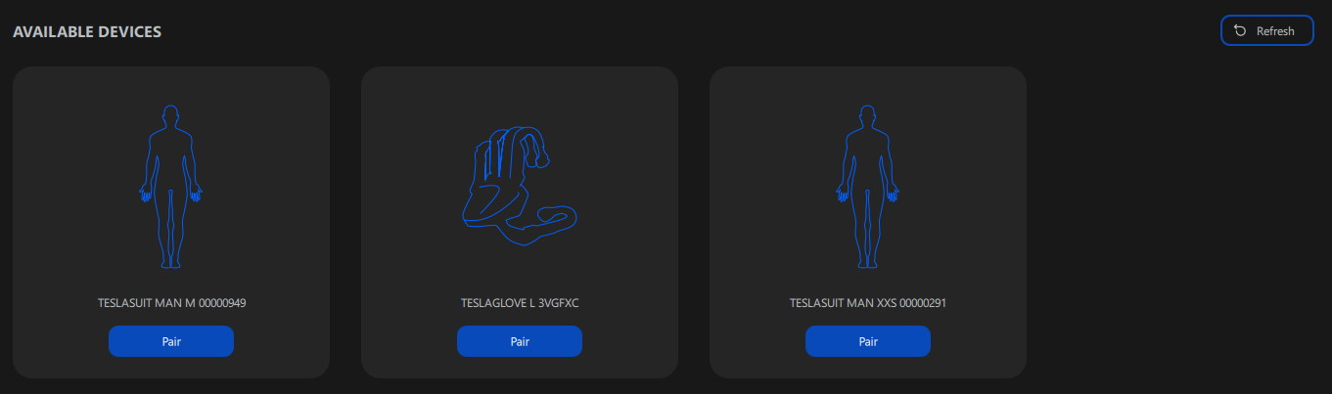

La sección "DISPOSITIVOS DISPONIBLES” contiene los dispositivos Teslasuit que no están emparejados con su PC ni con su cuenta y que se encuentran en un rango de proximidad de Wi-Fi. Cada dispositivo se representa con una tarjeta visual.

**NOTA: El dispositivo que aparece en la sección "DISPOSITIVOS DISPONIBLES” se puede emparejar con otra PC y cuenta. En este caso, al intentar emparejar el dispositivo, se le informará con el mensaje correspondiente.**

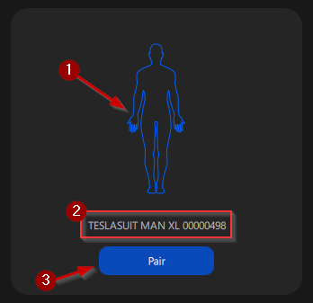

Disponible para tarjeta de dispositivo de emparejamiento.

1) Disponible para tarjeta de dispositivo de emparejamiento

1. Silueta de dispositivo para conexión (TESLASUIT macho/hembra, TESLAGLOVE derecho/izquierdo).
2. Sección de información, que contiene el modelo del dispositivo Teslasuit.
3. Botón "Emparejar”, utilizado para iniciar el procedimiento de emparejamiento entre el dispositivo Teslasuit y la PC.

2) Botón Actualizar dispositivos

Este botón actualiza la información de las secciones “MIS DISPOSITIVOS” y “DISPOSITIVOS DISPONIBLES”, sincronizando los datos con los servicios de red de Windows.

**NOTA: En caso de que el dispositivo requiera alguna clave de conexión a la PC, la clave es “neuromancer”.**



Botón Actualizar dispositivos

## Programa Studio

La aplicación Studio de  [Teslasuit Software Bundle](https://developer.teslasuit.io/file/software-bundle/)  (que se puede descargar desde el portal para desarrolladores como instalador de Windows) es una herramienta de visualización, análisis y operación de datos para dispositivos Teslasuit. Permite la captura, grabación, almacenamiento y búsqueda de datos, entre otras cosas.

Esta guía del usuario cubre los conceptos básicos sobre la presentación visual de Studio, los elementos de la interfaz y describe sus características principales, proporcionando referencias a información más detallada.

### Instrucciones de instalación e iniciación del Studio

Cuando todo esté en su lugar, siga los siguientes pasos:

1. [Iniciar sesión en el portal para desarrolladores](https://developer.teslasuit.io/documentation/c/tutorials/signing-in-to-developer-portal)
2. [Descarga e instalación del paquete de software](https://developer.teslasuit.io/documentation/c/suit/latest/getting-started/downloading-and-installing-teslasuit-software)

Ahora está listo para iniciar Studio usando el ícono del escritorio.  

## Iniciando Studio y estableciendo la conexión

* 1. Abre Studio en tu computadora.
  2. La aplicación debería detectar automáticamente el TESLASUIT conectado. Si no es así, verifica que el traje esté encendido y correctamente emparejado en Control Center.

## Preparación y conexión

Vestir el TESLASUIT correctamente:  
 Sigue las recomendaciones para asegurar una óptima adherencia del sensor PPG, especialmente en la zona del hombro derecho. Esto es crucial para obtener mediciones precisas.

Emparejar y conectar el traje:  
 Utiliza el Control Center para conectar el TESLASUIT a tu PC. Verifica que el dispositivo se haya emparejado correctamente y que todos los sistemas (incluido el PPG) estén listos para funcionar.

## Calibración del sensor PPG

Acceder a la sección de calibración en Control Center:  
 Una vez conectado, localiza el botón “Biometry” en la tarjeta del dispositivo.

Ejecutar la calibración:

* + 1. Presiona el botón de calibración.
    2. Se iniciará un proceso con una cuenta regresiva de 3 segundos durante la cual debes mantenerte en una posición estable.
    3. El sistema registrará una muestra de calibración; si el sensor no está correctamente adherido, se mostrarán advertencias para repetir el proceso.

Verificar el resultado:  
 El éxito de la calibración se indica mediante un marcador (usualmente un círculo verde) y un mensaje de notificación en la interfaz de Control Center.

## Inicio de Studio y configuración de la captura

Abrir la aplicación Studio:  
 Una vez calibrado el sensor, inicia Studio en tu PC. Studio se conectará al TESLASUIT y cargará la información del sensor PPG.

Configurar parámetros de captura:  
 Dentro de Studio podrás seleccionar la tasa de muestreo, definir la duración de la sesión y elegir el tipo de visualización (por defecto, a partir de la versión 2.3.0 se utiliza un gráfico de barras para visualizar la frecuencia cardíaca en BPM).

## Inicio de la sesión de captura

Iniciar la grabación:  
 Pulsa el botón de “Record” (o similar) en Studio para comenzar a capturar los datos en tiempo real mientras realizas la actividad prevista.

Visualización en tiempo real:  
 Durante la grabación, Studio muestra la evolución de los datos de PPG mediante gráficos (ya sea de barras o de línea, según la selección), permitiéndote supervisar la calidad y consistencia de la medición.

## Finalización y análisis de la captura

### Detener la grabación:

Una vez concluida la actividad, detén la captura de datos mediante el botón de “Stop”.

Revisión de los datos capturados:  
 Studio te permitirá revisar la sesión a través de sus herramientas de análisis, donde podrás ver tanto la representación gráfica (comparativa entre barras y líneas) como otros parámetros derivados, como rangos de variabilidad.

Exportación de datos:  
 Finalmente, los datos capturados pueden ser exportados (por ejemplo, en formato CSV) para un análisis posterior en herramientas externas o para la documentación de resultados.

Este flujo garantiza que, partiendo de una calibración correcta del sensor PPG en Control Center, Studio pueda registrar y visualizar con precisión los datos biométricos y de movimiento. Así se facilita tanto la evaluación inmediata en tiempo real como la exportación para estudios o desarrollos posteriores.

## Funcionalidades de Studio

### Editor de Efectos Hápticos:

* Permite diseñar animaciones táctiles personalizadas ajustando parámetros como intensidad, duración, frecuencia y patrones de vibración o estimulación.
* Facilita la asignación de efectos a zonas específicas del traje para simular diversas sensaciones (por ejemplo, impactos, rozaduras o pulsos).

### Editor de Preajustes:

* Ofrece la posibilidad de guardar configuraciones de efectos hápticos como preajustes reutilizables.
* Estos preajustes pueden aplicarse rápidamente en distintos escenarios o sincronizarse con eventos en tiempo real en aplicaciones y juegos.

### Simulación y Prueba en Tiempo Real:

* Studio incluye un entorno de simulación que permite reproducir y ajustar los efectos hápticos antes de su implementación final.
* La simulación facilita la evaluación en tiempo real de la retroalimentación táctil y permite realizar modificaciones inmediatas para mejorar la experiencia del usuario.

### Captura y Análisis de Datos Biométricos y de Movimiento:

* Recopila datos en vivo del usuario, como patrones de movimiento, aceleración, giroscopio, y señales biométricas (por ejemplo, frecuencia cardíaca).
* Estos datos pueden ser visualizados en tiempo real para monitorear la interacción y el rendimiento del usuario durante la experiencia.

### Sincronización con Aplicaciones y Contenido Multimedia:

* Studio permite la integración de animaciones hápticas con contenido de videojuegos, aplicaciones de realidad virtual y experiencias multimedia.
* Esto posibilita la sincronización de efectos hápticos con eventos específicos, logrando una experiencia inmersiva y coherente.

### Exportación y Análisis de Datos:

* Los datos capturados se pueden exportar en formatos comunes (como CSV), facilitando su análisis posterior en otras herramientas o entornos de investigación.
* Esto resulta útil para validar estudios experimentales o para ajustar de manera precisa los parámetros de la retroalimentación háptica.

# Referencias

Teslasuit. (2022, December 2). *Full Body VR Haptic Suit with Motion Capture | TESLASUIT*. <https://teslasuit.io/products/teslasuit-4/>

*Teslasuit as a self-standing FES device | TESLASUIT Use Cases*. (n.d.). Teslasuit. <https://teslasuit.io/use-cases/teslasuit-as-a-self-standing-fes-device/>

Teslasuit. (2022, September 12). *Control Center | TeslaSuit*. <https://teslasuit.io/software/control-center/>

Teslasuit. (2022, September 12). *Studio - a suite of applications | Teslasuit*. <https://teslasuit.io/software/studio/>